КОНСПЕКТ
непосредственно – образовательной деятельности
в подготовительной к школе группе
«МОЯ МАЛАЯ РОДИНА»

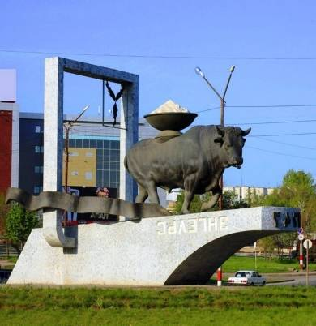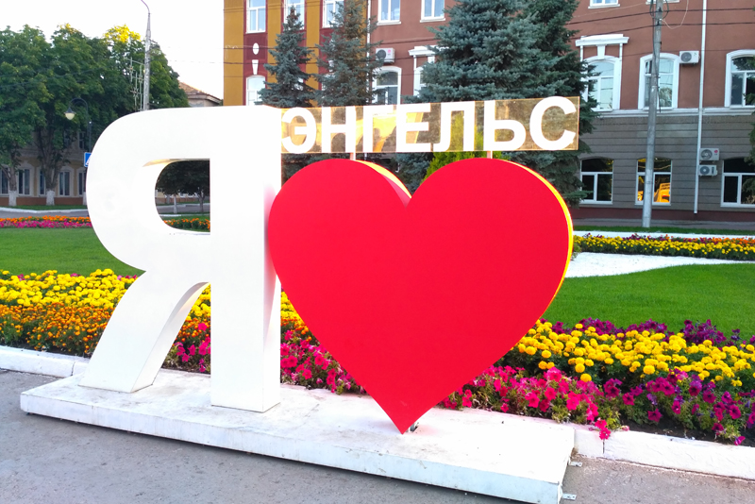

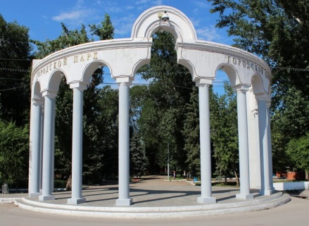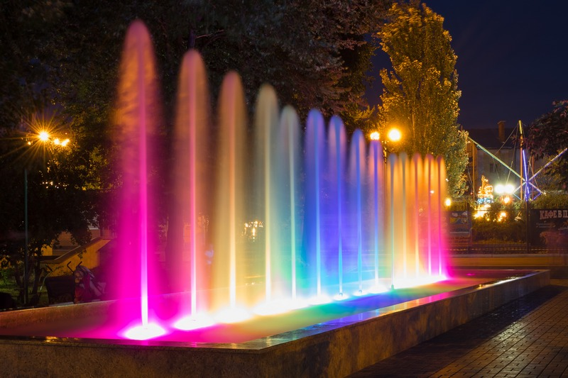

Составили:
воспитатель – Маркушина Марина Ивановна,
музыкальный руководитель – Дудник Оксана Викторовна

2022 г.
Возрастная группа: подготовительная.
Тема: «Моя малая Родина»
Направления: «Познавательное развитие», «Художественно – эстетическое развитие».
Цель: формирование знаний детей о малой Родине.
Задачи:
Образовательные:
- закреплять представления детей о своем родном крае, который является частью нашей большой страны, о большой и малой Родине, о том, что для каждого человека малая Родина – это место, где родился, где он живет.
Развивающие:
- развивать у детей позицию активного участника, исполнителя;
- развивать память, внимание, мышление, воображение;
- развивать речь, умение развернуто и связно отвечать на вопросы, обогащать словарь детей;
- закреплять самостоятельное выполнение игровых движений;
Воспитательные:
- воспитывать потребность в познавательной активности через восприятие
- прививать любовь к отечественному наследию;
- воспитывать дружеские взаимоотношения, культуру поведения.
Виды деятельности: игровая, двигательная, коммуникативная, познавательная.
Формы организации: групповая, индивидуальная.
Формы реализации детских видов деятельности: игра с речевым сопровождением, исполнительство, музыкально – ритмические движения.
Оборудование: ноутбук, мультимедийное сопровождение,
Предварительная работа: беседы о родном городе, о Родине. Рассматривание фотографий достопримечательностей города; чтение произведений о Родине, слушание и разучивание песен о городе, мире, дружбе.

Ход НОД:
Деятельность воспитателя | Деятельность детей |  | Примечание
I. Вводная часть
Воспитатель: - Ребята, сегодня в детский сад пришло странное видео сообщение.  Ин-не: - Приветствуем вас! Мы, жители планеты Крокус, путешествуя в космическом пространстве, обнаружили вашу голубую планету. Но, мы ничего не знаем о ней. Проинформируйте нас о вашей планете, где вы живёте.  Воспитатель: - Расскажем, нашим инопланетным друзьям?  - Как называется наша планета?  - В какой стране мы живём?  - В каком месте страны (в какой области)?  - В каком городе?  - Уважаемые инопланетяне! Мы с ребятами с удовольствием приглашаем на экскурсию по нашему родному краю. Поддерживайте с нами трансляцию.  Ин-не: - Мы на связи с вами. | Дети входят в музыкальный зал – муз. «Космическая рапсодия»  Дети слушают видеообращение инопланетян.  - Мы живём на планете Земля.  - Наша страна – Россия.  - Мы живём в Саратовской области. В городе Энгельсе.  Приветствие:  Дети встают в круг, берутся за руки:  - Дружно за руки возьмёмся  И друг другу улыбнёмся.  Свои знания покажем,  О крае, о родном расскажем.  (проходят на стулья). | Слайд -1  Видео  Видео
II. Основная часть
Воспитатель: - Наш край красив и разнообразен. Много городов в Саратовской области. Назовите их.  Воспитатель: - А ещё в нашем крае есть много интересных, уникальных мест, например…  Желтая гора – на которой, давным - давно было решено построить город.  В переводе с татарского сарый – желтый, тау- гора. Отсюда и произошло название города Саратова.  Водопады на Иргизе – так называют жители переливную плотину на Сулакском водохранилище. Открывающееся взору зрелище буквально завораживает.  Хвалынский национальный парк – на его территории размещается большой заповедник, который стал местом обитания многочисленных животных, редких птиц, уникальных растений (некоторые виды занесены в красную книгу РФ В заповедной зоне протекает 300 родников с чистой и прозрачной водой.  Озеро Эльтон – крупнейший минеральный водоём Европы. В озеро впадают пресные ключи, питают водоём 8 речек с горько – солёной водой.  В настоящее время главное достоинство озера – целебные свойства наполняющей воды. А раньше озеро являлось источником добычи соли. На быках соль перевозили с озера Эльтон через Покровскую слободу – место, где сейчас расположен наш город Покровск – Энгельс. Поэтому на гербе нашего города изображен……  - В круг вас музыка зовёт –  Становитесь в хоровод.  Ин-не: - Нам очень понравилась ваша земля. А какие достопримечательности есть в вашем городе?  Ин-не: - А сможете ли вы отличить значимые места вашего края от других мест на вашей прекрасной планете?  Ин-не: - Хо-ро-шо, нам очень понравилась ваша планета. Красивы места, где вы живёте. Но нам пора возвращаться на нашу планету «Крокус».  Воспитатель: - Подождите, мы не можем вас просто отпустить. На память о нашем крае – хотим открытки подарить. Ребята сделают их своими руками. | Дети называют города Саратовской области.  - Бык, несущий соль.  Дети исполняют хоровод «Шире круг» муз.Ю.Чичкова.  Дети перечисляют достопримечательности г.Энгельса.  Игра «Найди лишнее»  (из трёх изображений на карточке выделить и назвать только местные достопримечательности).  Дети присаживаются за столы, выполняют:  Аппликация солью «Символ Покровска» | Слайд 2  Желтая .гора  Слайд 3 Саратов деревянный  Слайд 4 Саратов современный.  Слайды 5-8  Слайды 9-12  Слайды 13-15  Слайд 16  Слайды 17-20  Карточки  Слайд 21  Картон, трафареты, соль, клей ПВА, кисти.
III. Рефлексия
Ин-не: - Спасибо, вам, друзья - Земляне!  Воспитатель: - Мы очень были рады познакомиться с вами.  Воспитатель: - Какое у вас настроение сейчас?  - С кем мы сегодня познакомились?  - Что вас удивило?  - Что понравилось?  - Что нового узнали?  - Хотели бы ещё встретиться с нашими новыми друзьями? | Дети показывают инопланетянам свои работы.  Логоритмика:  - Дружат в небе облака,  Дружит с берегом река.  Дружат в космосе планеты,  Астероиды, кометы.  Ведь не даром говорят:  Что для дружбы нет преград!  Дети прощаются с инопланетянами.  Отвечают на вопросы. | Слайд 21

Используемая литература:
1. Булычов М., Вороженцев Е., Максимов Е., Тотфалушин В., «История Саратовского края»
1996г.
2. Игошин В.И., Терешкова Н.В., Углов А.И. «Туристические маршруты Саратовской области» изд.1983, 150с.
3. Кассиль Л. «Изустный период в г Покровске»
4. Хоружая С.В. «Уголки родного города. История экскурс по г.Энгельсу» - Саратов: ООО
«Приволжское книжное издательство», 2008, - 272с: ил.
5. Интернет ресурсы.

